1 – O que é Machine Learning (ML)?;

Focando na aplicação e em conceitos fundamentais, ideias e como executar, menos nos conceitos matemáticos e estatísticos.

Qual a melhor estratégia para responder perguntas simples?

Detalhar palavras chaves?

O que é ML? É uma forma de marcar coisas de forma automática. ML é uma forma de tomar várias pequenas decisões.

Na programação tradicional: Receita é desenvolvida pelos desenvolvedores via código;
Em ML: Receita é desenvolvida diretamente de dados;

Informação -> Receita (fluxograma, algoritmo etc) -> Resposta

2 – Para quem é Machine Learning;

Por que eu gosto de ML?

Não é preciso utilizar ML:
Quando temos todas as observações necessárias;
Quando temos a receita pronta para o desenvolvimento de um modelo;
Quando não temos dados suficientes ou esses dados são “problemáticos”;
Quando os dados não possuem padrão.;

Utilizar ML:
Quando precisamos ser bem-sucedidos em ciosas novas;

Tendencia humana de ver padrões.
Mostrar jesus na torrada.
Explicar o gráfico de classificação de vinhos.

Usar as linhas de Suporte Vector Classifiers, de árvores de decisão e das redes neurais.

Generalização: Como nosso modelo se comporta com coisas novas?

Métrica: Como avaliar a qualidade do modelo?

O que é ML?
É uma abordagem para descobrir qual o conjunto de decisões repetidas (receita, modelo) é capaz de descobrir padrões em conjuntos de dados usando algoritmos e utilizar essas receitas para descobrir informações em novos dados.

3 – Quem é o chef que descobre a receita?

O que existe dentro da caixa preta?

Regressão Linear;
k-means;
k-nn;
SVM;
Árvores de Decisão;
Florestas Aleatórias;
Naive Bayes;
Regressão Logística;
Redes Neurais;

Receita de Smoothies: Quantas colorias temos no smoothi;

ML é mais tentativa e erro do que precisão.

Amostragem e medidas resumo. Como usar valores anteriores para encontrar o mais provável nos próximos dados?

Medidas de erro

Colocar uma linha de regressão sobre os dados de erro.
Calorias = Intercept + slope * weight

Mostrar o modelo anterior.

Como achar uma linha mais próxima dos pontos.

RMSE – root mean suquared error

Melhorar o modelo. Algoritmo de otmização.

Subestimando e superestimando.

Precisamos de mais informações. Mais características, variáveis;

Gráfico 3D

Formas de predição:
Usando a média
Regressão Linear Simples
Regressão Linear Multipla

Seu modelo de ML será tão bom quanto a qualidade dos seus dados.

4 – O que é IA?

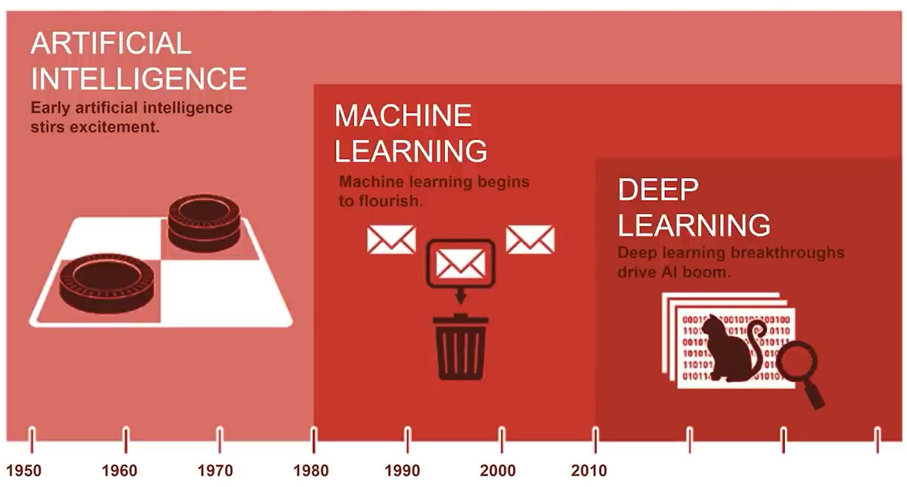

Vision, comunicação, jogos,

Informação e resposta, mas não sabe como ligar as duas. IA resolve esse problema.

Como fazer com que o computador entenda o padrão sem precisar explicar ele. IA tem sucesso em tarefas muito complicadas onde os programadores não conseguem escrever instruções manualmente.

5 – Por que agora?

Algoritmos mais sofisticados;
Mais Dados;
Mais poder computacional;

Profundidade do uso de IA e ML na ciência.

6 – Podemos confiar em ML?

Problema da Caixa Preta.
Confiança e explicabilidade;
Teste se funciona e se preocupe menos de como funciona. Como uma vacina.

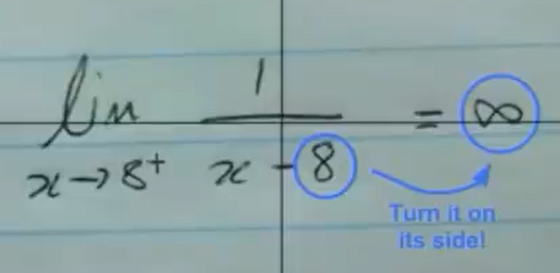

Validação é um ambiente seguro para testar nossos modelos.

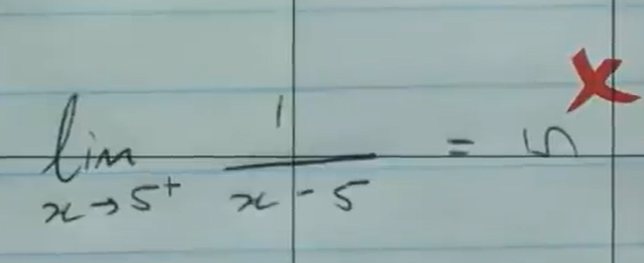

Analogia do professor

Um modelo não pode memorizar as respostas. Overfiting.

Para um bom treinamento de modelo, exemplos são importantes, mas a qualidade do modelo só é testada em dados completamente novos.
Testes devem encontrar a possibilidade de memorização. Capturar overfiting.

Inserindo lixo, obtém-se lixo (Garbage in, garbage out).
O mundo representado pelos dados de treinamento é todo e o único mundo que você pode esperar ter sucesso.
Os dados precisam ser relevantes. Os exemplos, a amostragem, precisa ser relevante.

7 – Inteligência de Decisão

Erro Tipo I -> Rejeitar erroneamente a hipótese nula
Erro Tipo II -> Não rejeitar erroneamente a hipótese nula
Erro Tipo III -> Rejeitar corretamente a hipótese nula errada (usar a matemática e a estatística para responder à pergunta errada)

Inteligência de Decisão é corrigir o erro Tipo III. Aplicar ML, estatística e análise de dados para resolver um problema correto.

8 – Aplicada e Básica

Básica procura melhores algoritmos.
Aplicada usa algoritmos para obter melhores receitas.

ML é explicar com exemplos e não instruções
ML é automatizar o inefável (inexprimível)
Testes mantem você seguro
Como desenhar o teste? Quem deve desenhar o teste?
Como decidir se o modelo é ou não confiável?

Um bom modelo é aquele que faz corretamente o que se espera que ele faça. Modelos são escaláveis e só podem realizar a tarefa para a qual foram treinados. Se a decisão de utilizar um modelo for tomada, essa decisão é de responsabilidade humana e não da máquina.

A ciência de dados precisa instrumentalizar as pessoas que tomam as decisões.

Estacionamento com 1.000 vagas, sendo que 10 delas estão livres em média.
Um modelo de ML mostra 95% de acurácia na análise de imagens de locais de estacionamento para determinar o número de vagas disponíveis.
Para ganhar dessa métrica, basta dizer que o estacionamento está sempre cheio. Isso devolve uma média de 99% de acurácia, uma vez que em média 10 / 1.000 vagas estão disponíveis.

9 – Decisão em ML
É sempre necessário que o projeto de ML aplicada tenha uma direção em relação a pergunta biológica.

Criar uma receita é muito semelhante com o processo de criação de um modelo.

